Преподаватель Шальнева Галина Владимировна. 7 класс. Взаимодействие: e-mail shalneva_galina@mail.ru , в контакте , общий чат в WhatsApp , тел. 89991334653. Периодичность контроля: 1 раз в неделю. Форма контроля: просмотр творческих работ, скриншоты, текстовые и аудио рецензии.
Вторник. Предмет: «Живопись» (3 часа). Тема: «Гармония по насыщенности и светлоте». Задание: Этюд натюрморта в интерьере. Цель: Передача глубины пространства. Задачи: Выполнить этюд натюрморта в интерьере, передать глубину пространства. Материалы и инструменты: формат А3, акварель.

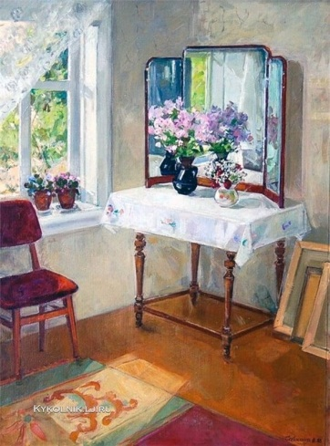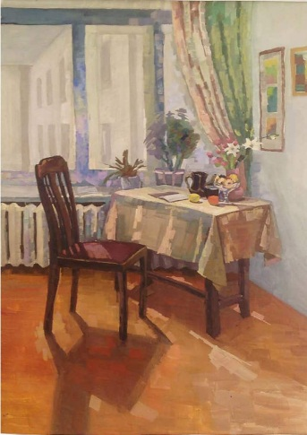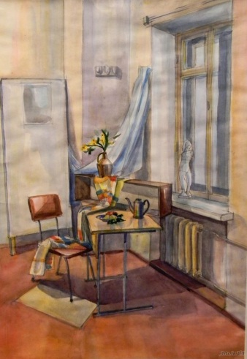

Вторник. Предмет: «Декоративно-прикладная композиция» (1 час). Тема: «Роспись ткани». Задание: Декоративный натюрморт. Цель: научиться выполнять натюрморты с большим количеством предметов. Задачи: - создать эскиз композиции натюрморта. - правильно расположить предметы в сложной композиции. – выполнить эскиз композиции в цвете. Материалы и инструменты: формат А2, гуашь, кисти.
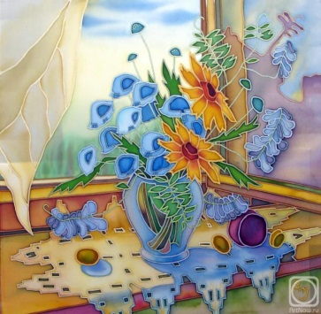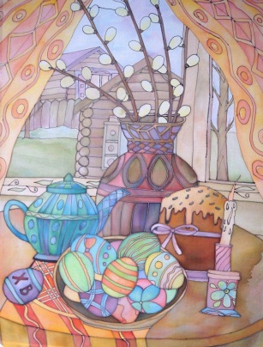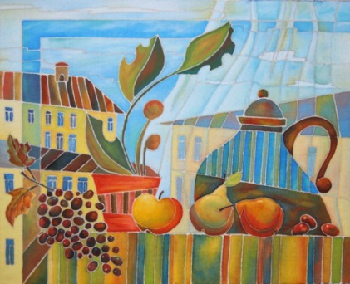
Четверг. Предмет: «Станковая композиция» (2 часа) Тема: «Цвет в композиции станковой». Задание: выполнение композиционного пейзажа «Моя малая родина». Цель: - закрепление понятий «целостность композиции». - передача эмоционального состояния. Задачи: Выполнить сюжетную композицию, передать цветом эмоциональное состояние. Материалы и инструменты: формат А2, техника и материал на выбор .
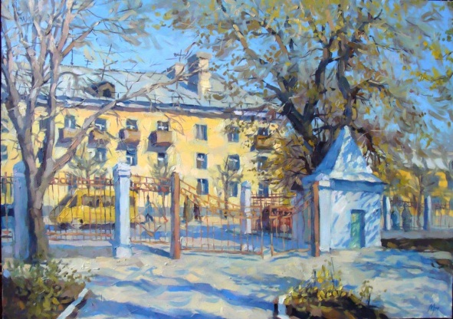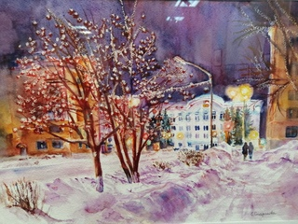
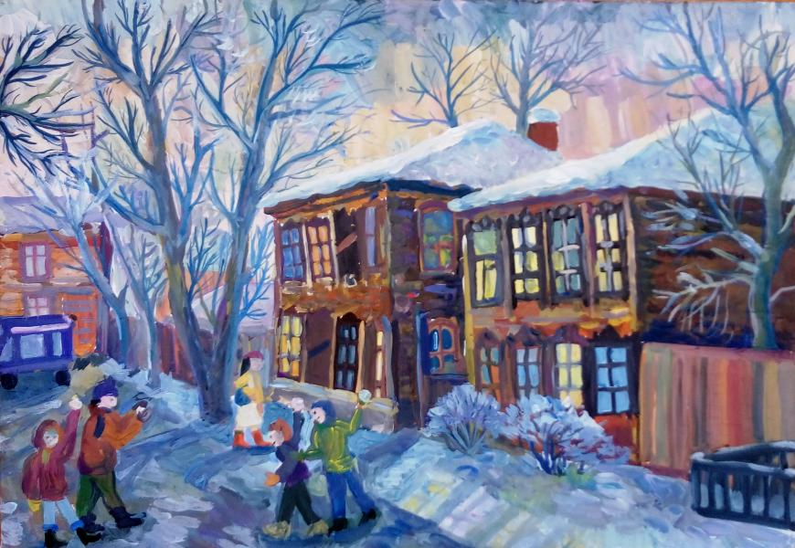

Четверг. Предмет: «История изобразительных искусств» ( 1 час). Тема: « Творчество И.И. Шишкина, В.Д. Поленова». Цель: Сформировать представление об эстетике пейзажа второй половины 19 века. Задачи: - познакомиться с развитием реалистического пейзажа в творчестве И.И.Шишкина. – познакомиться с лирическими пейзажами В,Д.Поленова. Материал: shishkin-ivan.html , persons/9349/vasilii-polenov.

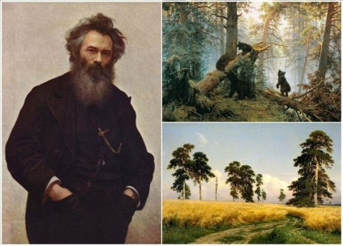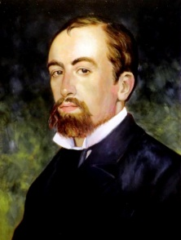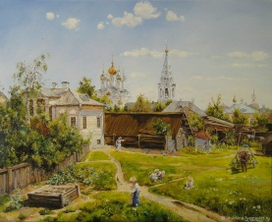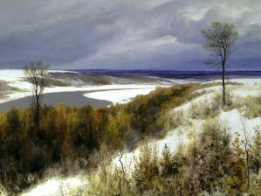
Тема: «Творчество А.Куинджи , И. Левитана». Цель: Сформировать представление об эстетике пейзажа второй половины 19 века. Задачи: - познакомиться с совершенством пейзажей Левитана. - эффекты света и цвета в картинах А. Куинджи. Материал:topic/2837057-hudozhnik-kotoryj-risoval-svet-a-i-kuindzh, persons/8242/isaak-levitan

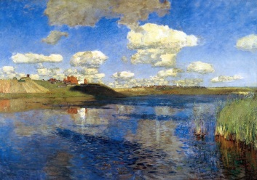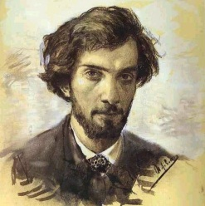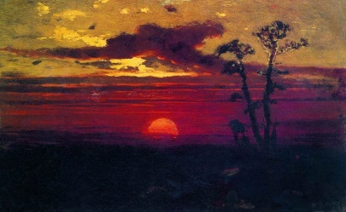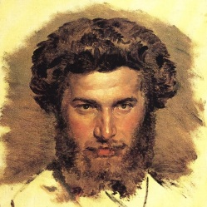

Тема: «Василий Суриков и Виктор Васнецов». Цель: Дать представление о развитии исторического жанра в творчестве передвижников. Задачи: – познакомиться с былинным характером картин В. Васнецова. – рассмотреть главные картины В. Сурикова. Материал: media/helperia/hudojnik-vasnecov-biografiia-i-kartiny-5afa848e3dceb7e6a6b968a6, article/174883/jizn-i-tvorchestvo-surikova-tvorchestvo-surikova-kratko.
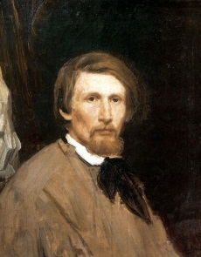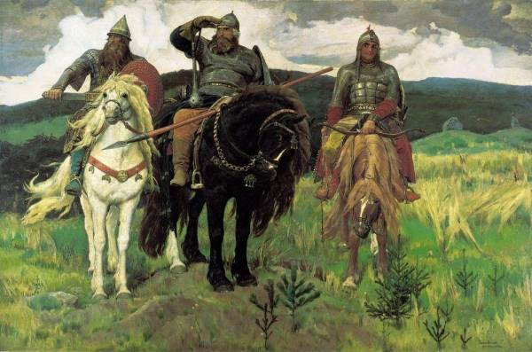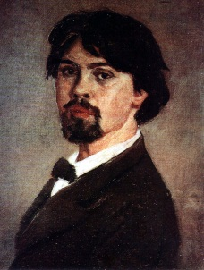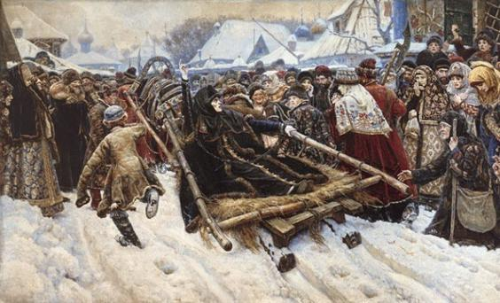

Четверг. Предмет: «Скульптура» (1 час) Тема: Скульптурная композиция. Задание: круглая скульптура «Моя семья». Цель: развитие выбирать в большой теме конкретный сюжет и приемы его решения. Задачи: - выразительная композиция. – круговой обзор. –интересная пластическая организация объемно-пространственной композиции. Материал: пластилин скульптурный.
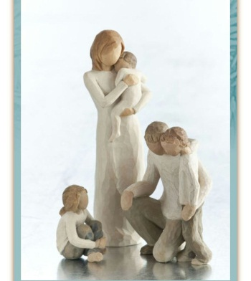

Тема: «Зарисовки фигуры человека в движении». Цель: Выполнение зарисовок фигуры человека, раскрытие образа. Задачи: - передача пропорций фигуры человека, пластики движений. - выявление характерных особенностей фигуры. Материалы и инструменты: формат А3, графитный карандаш , уголь, маркер.

